XXX银行借款到还款管理
需求规格说明书

修订历史记录
日期 | 版本 | 说明 | 作者/修改人 | 审核 | 批准
2012-7-24 | 1.0 | 新建 | XX | XX | XX
2012-09-21 | 1.1 | 114320：  在还款界面增加功能按钮“提前还款”，生成合同属性的“实际终止日期”。蓝色字体 | XX | XX | XX
2012-09-21 | 1.1 | 114320：  判断已完成合同条件，用例G08-1,黄色标出 | XX | XX | XX
2012-09-24 | 2.0 | 103832：  详见用例G10-01、G11-01、G12-01 | XX | XX | XX
2012-10-12 | 3.0 | 133377 增加合同展期后对到款记录的处理 G14-01 | 周玮 | 刘娟 | XX
2012-11-16 | 4.0 | 134560：详见用例G13-01 | XX | XX | XX
2012-10-24 | 5.0 | 133416隐藏利息费用化子表，详见用例G15-01 | XX | XX | XX
2012-10-30 | 6.0 | 140558 提前还款业务需求，详见G16-01 | XX | XX | XX
2012-10-30 | 7.0 | 134510：自动生成还款记录，详见G17-01、G18-01 | XXX | XX | XX
2012-11-19 | 8.0 | 151708：批量调整利率界面退出时结果提交至到还款管理，详见G19-01 | XX | XX | XX

XX股份有限公司 发布
目 录

1 概述 1
1.1 编写目的 1
1.2 术语与定义 1
1.3 参考资料 1
2 标准和规范 2
2.1 引用的标准和规范 2
2.2 拟制定的标准和规范 2
3 业务描述 3
3.1 业务目标 3
3.2 组织单元 3
3.3 角色定义 3
3.4 业务流程 4
3.5 业务功能描述 4
功能点清单 4
3.6 业务信息（查询与报表） 5
4 系统功能规格 7
4.1 系统用例清单 7
4.2 系统用例 7
4.2.1. G01-01业务数据生成方式设置 7
4.2.2. G02-01单据生成到还款记录修改 8
4.2.3. G03-01到还款记录增加凭证编号 8
4.2.4. G05-01辅助费用合计修改 9
4.2.5. G06-01查询条件修改 10
4.2.6. G07-01利率调整期间顺序调整 10
4.2.7. G08-01增加“提前还款”功能按钮 11
4.2.8. G09-01利率调整信息默认生成“调整幅度” 14
4.2.9. G10-01 增加一种利率调整方式 16
4.2.10. G11-01 控制利率调整信息的“发布日期” 17
4.2.11. G12-01 增加对到款记录的控制 18
4.2.12. G13-01 到还款管理中的金额项的显示调整 19
4.2.13. G14-01到款记录的展期处理 20
4.2.14. G15-01隐藏利息费用化记录子表 22
4.2.15. G16-01提前还款增加“实际终止日期” 24
4.2.16. G17-01还本付息单完成后自动生成还款记录 25
4.2.17. G18-01实际还款管理调整 33
4.2.18. G19-01批量调整利率界面退出时结果提交至到还款管理 34
4.3 系统功能点清单 35
功能点清单 35
5 系统技术规格 38
5.1 性能 38
响应时间 38
吞吐量 38
资源使用 38
5.2 可靠性 38
5.3 可用性 38
5.4 可扩展性 38
5.5 易用性 39
5.6 安全 39
应用安全 39
数据安全 39
5.7 容量规划 39
5.8 运行维护要求 39
6 相关假设、限制、依赖条件 41
7 字体要求及文档工具 42
7.1 字体要求 42
7.2 文档工具推荐 42

- 概述
  - 编写目的
到还款管理的相关优化调整，包括单据生成到还款记录的修改、到还款记录增加凭证编号等。
到还款管理的相关优化调整，增加“提前还款”的处理功能。
到还款管理的相关优化调整，增加展期业务的处理功能。

  - 术语与定义
无
  - 参考资料
《R8226 融资到款管理与利息计算功能设计》
《11491 新融资利息计算扩展结息周期与计息方式功能设计》
《59572 详细需求分析说明书-新融资到还款管理调整》
《FZ-B0-40-30融资租赁到还款管理管理需求规格说明书》
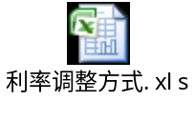
《34316 还本付息业务功能设计》
《64950 融资台账待办业务后继融合更新》
月度还本付息支付申请表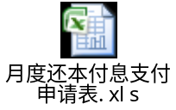

- 标准和规范
  - 引用的标准和规范
无
  - 拟制定的标准和规范
无

- 业务描述
  - 业务目标
- 单据数据生成到款数据时，到款时间、终止时间需要可以修改，生成还款数据时，还款时间可以修改。到还款记录增加凭证编号，用户可进行业务及财务数据的核对。
- 在需要处理提前还款的情况时，提供“提前还款”功能按钮，由系统判断是否符合提前还款的条件，如果符合，则生成合同属性的“实际终止日期”值和“是否提前还款”值。
- 在展期业务中，如果通过展期处理已生成“实际终止日期”，则到款记录的终止时间在修改时，应由系统控制应早于等于“实际终止日期”。
- 增加一种利率调整方式（本调整适用于三网）。
- 对利率调整信息中的发布日期的可选日期进行控制（本调整适用于三网）
- 增加对合同到款记录的控制（本调整适用于三网）。
本调整适用于国网、国电、南网三网。
在借款展期处理中，进行合同展期处理时，支持指定具体到款记录的展期处理。
还本付息单完成后自动生成还款记录（本调整适用于三网）
  - 组织单元
无。
  - 角色定义
表1 角色定义
编号 | 角色 | 职责
1001 | 融资专职 | 进行融资管理活动
  - 业务流程
无。
  - 业务功能描述

功能点清单

功能点编号 | 功能点名称 | 依赖功能点编号 | 所属应用 | 功能点内容描述 | 前置条件
G01 | 业务数据生成方式修改 |  | 融资管理 | 到款数据单据生成方式，设置时可不对应到款时间、终止日期，还款数据可不对应还款时间。
G02 | 到还款管理修改 | G01 | 融资管理 | 单据生成到款数据，到款时间、终止日期可修改，生成还款数据，还款时间可修改。
G03 | 到还款记录增加凭证编号 |  | 融资管理 | 到款记录表及实际还款表增加凭证编号
G04 | 利率计算依据名称修改 |  | 融资管理 | 合同利率改为固定利率
G05 | 辅助费用合计修改 |  | 融资管理 | 增加一列辅助费用合计=辅助费用金额+其他费用分摊
G06 | 去掉查询条件所属行业、所属区域 |  | 融资管理 | 国网去掉查询条件所属行业、所属区域。
G07 | 利率调整期间顺序调整 |  | 融资管理 | 调整利率调整期间选项顺序
G08 | 增加“提前还款”功能按钮 |  | 融资管理 | 在需要处理提前还款的情况时，提供“提前还款”功能按钮，由系统判断是否符合提前还款的条件，如果符合，则生成合同属性的“实际终止日期”值和“是否提前还款”值。  如果通过展期处理已生成“实际终止日期”，则到款记录的终止时间在修改时，应由系统控制应早于等于“实际终止日期”，并将对应的到款记录的“利随本清”值为“否”的由系统更改为“是”。
G09 | 初始利率调整记录默认生成“调整幅度”。 |  |  | 在第一笔到款的利率调整记录中，第一次新增利率调整记录时，如果“利率”列为基准利率或银行利率，则“调整幅度”列取值合同属性“调整幅度”，可修改。
G10 | 增加一种利率调整方式 |  | 融资管理 | 增加一种利率调整方式
G11 | 控制利率调整信息的“发布日期” |  | 融资管理 | 控制利率调整信息的“发布日期”
G12 | 增加对到款记录的控制 |  | 融资管理 | 增加对到款记录的控制
G13 | 到还款管理中金额项的显示调整 |  | 融资管理 | 到还款管理中金额项的显示调整
G14 | 合同展期后，到款记录的展期处理 |  | 融资管理 | 在借款展期处理中，进行合同展期处理时，支持指定具体到款记录展期处理。
G15 | 隐藏利息费用化记录子表 |  | 融资管理 | 隐藏利息费用化记录子表
G17 | 还本付息单完成后自动生成还款记录 |  | 融资管理 | 还本付息单完成后自动生成还款记录
G18 | 实际还款管理调整 |  | 融资管理 | 实际还款管理调整
G19 | 批量调整利率新增提交功能 |  | 融资管理 | 批量调整利率新增提交功能

  - 业务信息（查询与报表）
表 3 业务信息清单
业务信息编号 | 业务信息类型 | 业务信息名称 | 用途 | 使用单位 | 制作单位 | 使用频率
IO-01 | 表格 | 利率调整信息 | 记录到款的利率调整信息 | 各级单位 | 各级单位

- 系统功能规格
  - 系统用例清单
表4 系统用例清单
用例编号 | 用例名称 | 子用例编号 | 子用例名称 | 活动编号
G01-01 | 业务数据生成方式设置
G02-01 | 单据生成到还款记录修改
G03-01 | 到还款记录增加凭证编号
G05-01 | 辅助费用合计修改
G06-01 | 查询条件修改
G07-01 | 利率调整期间顺序调整
G08-01 | 增加“提前还款”功能按钮
G09-01 | 利率调整信息默认生成“调整幅度”
G10-01 | 增加一种利率调整方式
G11-01 | 控制利率调整信息的“发布日期”
G12-01 | 增加对到款记录的控制
G13-01 | 到还款管理中金额项的显示调整
G14-01 | 到款记录的展期处理
G15-01 | 隐藏利息费用化记录子表
G16-01 | 还本付息单完成后自动生成还款记录
G17-01 | 实际还款管理调整
G19-01 | 批量调整利率新增提交功能

  - 系统用例

    - G01-01业务数据生成方式设置
用例名称 | 业务数据生成方式设置
用例编号 | G01-01
参与者 | 设置人员
前置条件 | 用户具有相应的权限
子功能点 | 到款记录设置项目对应，可以不设置到款时间、终止日期。  还款记录设置项目对应，可以不设置还款时间。
后置条件 | 无
查询与报表 | 无
非功能性需求 | 无
抽取出的功能名称列表 | - 到款数据设置项目对应修改。  - 还款数据设置项目对应修改。
    - G02-01单据生成到还款记录修改
用例名称 | 单据生成到还款记录修改
用例编号 | G02-01
参与者 | 融资人员
前置条件 | 已设置业务数据生成方式
子功能点 | 单据生成到款记录，到款时间、终止日期可以修改。  单据生成还款记录，还款时间可以修改。
后置条件 | 无
查询与报表 | 无
非功能性需求 | 无
抽取出的功能名称列表 | - 到款记录录入控制  - 还款记录录入控制
    - G03-01到还款记录增加凭证编号
用例名称 | 到还款记录增加凭证编号
用例编号 | G03-01
参与者 | 融资人员
前置条件 | 用户具有相应的权限
子功能点 | 到款记录表、实际还款表最后增加一列“凭证编号”，对于由单据生成的记录，显示对应的凭证编号。
后置条件 | 无
查询与报表 | 无
非功能性需求 | 无
抽取出的功能名称列表 | - 到款记录增加凭证编号  - 还款记录增加凭证编号
    - G05-01辅助费用合计修改
用例名称 | 辅助费用合计修改
用例编号 | G05-01
参与者 | 融资人员
前置条件 | 用户具有相应的权限
子功能点 | 借款类到款记录表，将“其他费用分摊”移动到“辅助费用金额”后，在“其他费用分摊”后增加一列“辅助费用合计”，辅助费用合计=辅助费用金额+其他费用分摊
后置条件 | 无
查询与报表 | 无
非功能性需求 | 无
抽取出的功能名称列表 | - 到款记录增加辅助费用合计列
    - G06-01查询条件修改
用例名称 | 查询条件修改
用例编号 | G06-01
参与者 | 融资人员
前置条件 | 用户具有相应的权限
子功能点 | 到还款管理功能，国网模式下查询条件去掉“所属行业”、“所属区域”
后置条件 | 无
查询与报表 | 无
非功能性需求 | 无
抽取出的功能名称列表 | - 到还款查询条件修改

    - G07-01利率调整期间顺序调整
用例名称 | 利率调整期间顺序调整
用例编号 | G07-01
参与者 | 融资人员
前置条件 | 用户具有相应的权限
子功能点 | 基准利率方式对应的利率调整信息，利率调整期间下拉列表排序方式调整为：  指定日期  基准利率调整当月  基准利率调整次月  各自然季首月  各自然季末月  到款当月  到款当季  到款间隔月调整
后置条件 | 无
查询与报表 | 无
非功能性需求 | 无
抽取出的功能名称列表 | - 利率调整期间顺序调整
    - G08-01增加“提前还款”功能按钮
用例名称 | 到还款界面增加“提前还款”功能按钮
用例编号 | G08-01
参与者 | 融资人员
前置条件 | 用户具有相应的权限
子功能点 | - 在到还款界面增加功能按钮“提前还款”，如图：  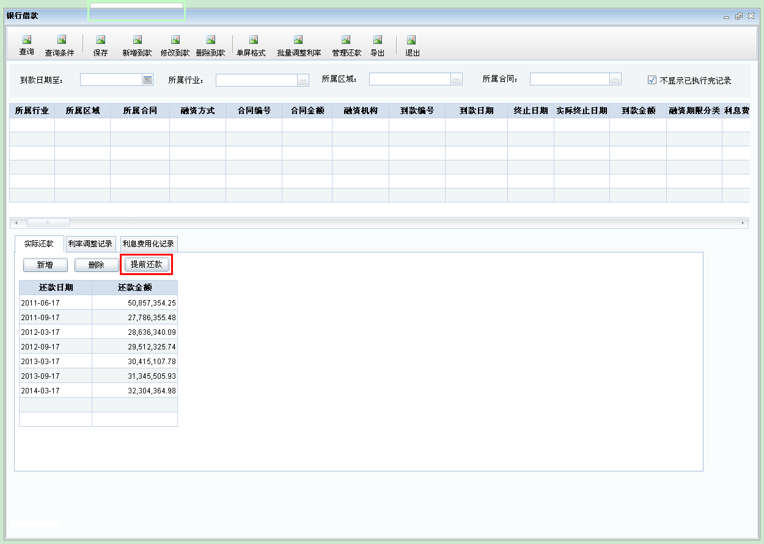  - 在符合提前还款处理条件时，占击【提前还款】按钮：  - 系统将最后一笔还款记录的还款日期回写至合同属性“实际终止日期”，如果“实际终止日期”已存在，则系统记录实际终止日期的变更信息，并更新。以供后续查询。  变更信息包括：  - 将合同属性“是否提前还款”值变更为“是”；  - 将还款记录所属的合同属性“利随本清”值变更为“是”（如“利随本清”值已经是“是”，则不必变更）。  利随本清的结息功能的生效日期即为当前提前还款的操作日期，对当前操作日期以前的结息方式、结息周期无影响，不做任何处理。  - 系统判断是否符合提前还款处理，需同时满足下列条件：  - 所属合同为执行中合同；  - 当前最新还款记录的还款日期早于合同属性“实际终止日期”；如果“实际终止日期”为空，则需早于合同属性“终止日期”。  - 当前累计还款金额大于等于合同金额；  - 执行中合同判断标准：所有未完成的合同均为执行中合同。  - 已完成合同的判断标准原为：本金余额为零的合同即为已完成的合同；现各种融资方式下的已完成合同判断标准统一更改，满足任一条件则为已完成合同：  - 在查询时间的时点上，合同的变更状态为“续借”、“置换”的合同均为已完成合同；  - 在查询时间的时点上，合同的变更状态为 “展期”，合同“实际终止日期”小于等于查询日期，如果“实际终止日期”为空，则需合同属性“终止日期”小于等于查询日期，且合同本金余额小于等于0；  - 在查询时间的时点上，合同的变更状态为“空”，合同属性“是否提前还款”值为“否”，合同“终止日期”小于等于查询日期，且合同本金余额小于等于0；  - 在查询时间的时点上，合同属性“是否提前还款”值为“是”的合同均为已完成合同；  5、如果点击【提前还款】按钮，系统判断不符合提前还款条件，则系统提示“当前状态不符合提前还款条件，无法进行提前还款处理。”。如果处理成功，则系统提示“提前还款处理成功。”  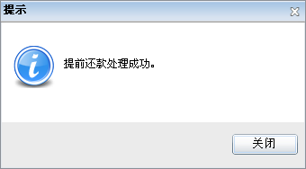  6、如果已进行过提前还款处理，则所属合同为已完成合同，系统控制不可对合同信息、到款记录、还款记录、利率调整信息做任何的修改。  7、增加“提前还款”功能的到还款包括：银行借款到还款管理、委托借款到还款管理、信托到还款管理、统借合同到还款管理、接收统借合同到还款管理、接收统一发债合同到还款管理、接收内部借款合同到还款管理、融资租赁到还款管理。  8、单屏格式中也增加“提前还款”按钮，控制规则同主界面。
  变更提交日期 | 变更状态 | 是否提前还款 | 源合同号 | 源合同名称 | 关联合同号 | 关联合同名称 | 变更生效状态 | 变更审批日期 | 实际终止日期
  当前记录提交变更时间 | 空 | 是 | 源合同号 | 源合同名称 |  |  | 空 | 无需审批 | 提前还款生成的实际终止日期
后置条件 | 无
查询与报表 | 详见《FZ-A0-30融资台账查询需求规格说明书》
非功能性需求 | 无
抽取出的功能名称列表
    - G09-01利率调整信息默认生成“调整幅度”
用例名称 | 利率调整信息默认生成“调整幅度”
用例编号 | G09-01
参与者 | 融资人员
前置条件 | 用户具有相应的权限
子功能点 | 1、在利率调整信息界面中，如果新增的利率调整信息为所属到款的第一笔记录，且对应的到款为所属合同的第一笔到款，且利率调整信息的“利率”列值为“基准利率”或“银行利率”，则“调整幅度”列值取值合同属性“调整幅度”，可修改。不适用于批量调整利率。  如图：  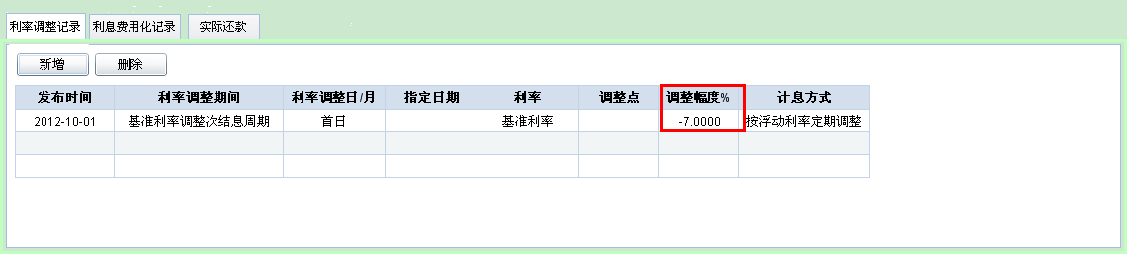  2、利率调整信息默认生成“调整幅度”的到还款包括：银行借款到还款管理、委托借款到还款管理、信托到还款管理、统借合同到还款管理、接收统借合同到还款管理、接收统一发债合同到还款管理、融资租赁到还款管理、应收账款保理到还款管理。
后置条件 | 无
查询与报表 | 详见《FZ-A0-30融资台账查询需求规格说明书》
非功能性需求 | 无
抽取出的功能名称列表

    - G10-01 增加一种利率调整方式
用例名称 | 增加一种利率调整方式
用例编号 | G10-01
参与者 | 资金专责
前置条件 | 无
子功能点 | - 在现有的25种利率调整方式（见1.3参考资料“利率调整方式”）上，再增加一种，如下表所示  - 对于该调整方式，也需控制 “利率调整日/月”必须大于等于“发布日期”。  若不符合，则不允许保存，并提示：指定日期不能小于发布日期。（见59572）  - 对于计息法为“逐笔法”的，也支持这种利率调整方式。  - 举例说明：  假设2012年8月10日有到款A01，基准利率，按季，20日结息  利率调整信息为  基准利率：2011-1-1为5%， 2012-8-1调为6%  那么到款A01在计算利息时，从2012-8-10开始，执行利率为6%*（1+10%）=6.6%  - 调整后，对于到款当月对应的可选“利率调整日/月”顺序如下表所示  - 影响范围：  - 借款类业务管理\到还款管理\银行借款  - 借款类业务管理\到还款管理\委托借款  - 借款类业务管理\到还款管理\信托借款  - 统借统还\统借合同到还款  - 应收账款保理\到还款管理  这些到还款功能中的下列功能点：  - 主界面的利率调整信息功能  - 批量利率调整功能  以及  - 融资到/还款信息导入中的“利率调整信息”
  编号 | 利率计算依据 | 利率调整期间 | 利率调整日/月 | 指 | 日期  计息方式
  27 | 基准利率 | 到款当月 | 当日 |  | 按浮动利率定日调整
  发布日期 | 利率调整期 | 利率调整日月 | 指定日期 | 利率 | 调整幅度
  2012-08-10 | 到款当月 | 当日 |  | 基准利率 | 10%
  利率调整期间 | 序号 | 利率调整日/月
  到款当月 | 1 | 到款日
  到款当月 | 2 | 2、3…31
后置条件
查询与报表 | 无
非功能性需求 | 无
抽取出的功能名称列表 | 增加一种利率调整方式

    - G11-01 控制利率调整信息的“发布日期”
用例名称 | 控制利率调整信息的“发布日期”
用例编号 | G11-01
参与者 | 资金专责
前置条件 | 无
子功能点 | - 对于现有的27种利率调整方式，都需控制：“发布日期”必须大于等于所属到款的“到款日期”（积数法、逐笔法都适用）。  若不符合，则不允许保存，并提示：“发布日期”必须大于等于所属到款的“到款日期”，请重新设置。  - 对于逐笔法支持的8种利率调整方式，当利率调整记录所属到款的计息法为逐笔法时，还需额外控制：“发布日期”只能为某个结息周期的第一天。  若不符合，则不允许保存，并提示：按“逐笔法”计息的到款只能在每个结息周期的第一天调整利率，请重新设置。  - 以上两点规则影响范围：  - 借款类业务管理\到还款管理\银行借款  - 借款类业务管理\到还款管理\委托借款  - 借款类业务管理\到还款管理\信托借款  - 统借统还\统借合同到还款  - 融资租赁管理\到还款管理  - 应收账款保理\到还款管理  这些到还款功能中的下列功能点：  - 主界面的利率调整信息功能  - 批量利率调整功能  以及  - 内部信贷管理\内部贷款\利率调整 中的“利率调整信息”功能
后置条件 | 无
查询与报表 | 无
非功能性需求 | 无
抽取出的功能名称列表 | 控制利率调整信息的“发布日期”

    - G12-01 增加对到款记录的控制
用例名称 | 增加对到款记录的控制
用例编号 | G12-01
参与者 | 资金专责
前置条件 | 无
子功能点 | 在合同到还款管理功能中。录入的到款记录一旦【保存】并生成到款编号后，到款的【到款日期】和【到款金额】则不允许再修改。  - 影响范围：  - 借款类业务管理\到还款管理\银行借款  - 借款类业务管理\到还款管理\委托借款  - 借款类业务管理\到还款管理\信托借款  - 统借统还\统借合同到还款  - 统借统还\接收借款合同到还款  - 统一发债\接收发债到还款  - 内部信贷管理\内部借款\到还款管理  - 融资租赁管理\到还款管理  - 应收账款保理\到还款管理
后置条件 | 无
查询与报表 | 无
非功能性需求 | 无
抽取出的功能名称列表 | 增加对到款记录的控制

    - G13-01 到还款管理中的金额项的显示调整
用例名称 | 到还款管理中金额项的显示调整
用例编号 | G13-01
参与者 | 资金专责
前置条件 | 无
子功能点 | 对于到还款管理、融资台账查询功能中，有一些金额项只显示原币列，没有本位币列。为了向用户直观展示金额的币种，在使用原币金额的金额前面显示对应币种的货币符号（需求单《59572 新融资到还款管理调整》已提供该功能）。  现需对货币符号的显示位置进行调整，调整后，货币符号的位置应跟在金额列的前面，效果如下（请注意货币符号与金额间应有一定的间距）：  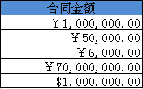  影响的功能范围在原59572（参见《59572 详细需求分析说明说-新融资到还款管理调整》中的第2.1.8.2节内容）的基础上有调整，在以下功能项目中显示货币符号：  - 到还款管理  - 到款记录：合同金额、到款金额  - 还款计划：还款金额  - 实际还款：还款金额  - 注意：其他费用分摊、辅助费用金额、辅助费用合计项不显示货币符号  适用于以下功能中：  - 借款类业务管理\到还款管理\银行借款  - 借款类业务管理\到还款管理\委托借款  - 借款类业务管理\到还款管理\信托借款  - 统借统还\统借合同到还款  - 统借统还\接收借款合同到还款  - 统一发债\接收发债到还款  - 内部信贷管理\内部借款\到还款管理  - 融资租赁\融资租赁到还款  - 应收账款保理\到还款管理  - 融资台账查询  - 融资台账查询暂不处理，在135140中统一处理
后置条件 | 无
查询与报表 | 无
非功能性需求 | 无
抽取出的功能名称列表 | 到还款管理中金额项的显示调整
    - G14-01到款记录的展期处理
用例名称 | 到款记录的展期处理
用例编号 | G14-01
参与者 | 融资专责
前置条件 | - 融资专责具有处理合同展期的权限。  - 用户已在“业务参数设置”菜单的业务街接单据设置中，将展期的业务分类设置了合同类型和单据类型。
子功能点 | - 处理合同展期时，未进行展期处理的到款记录，“实际终止日期”的初始值为空。“实际终止日期”为空的 可以在到还款管理的 银行借款单屏格式中 进行修改。“终止日期”不允许手工修改。  在银行借款到还款界面的单屏格式中 增加字段项目“实际终止日期”。初始值为空，如果到款记录的“实际终止日期”为空，允许用户手工修改，修改的日期只能是该条到款记录所对应的 合同的“实际终止日期”。“实际终止日期”非空的，控件置灰，不允许用户手工修改。  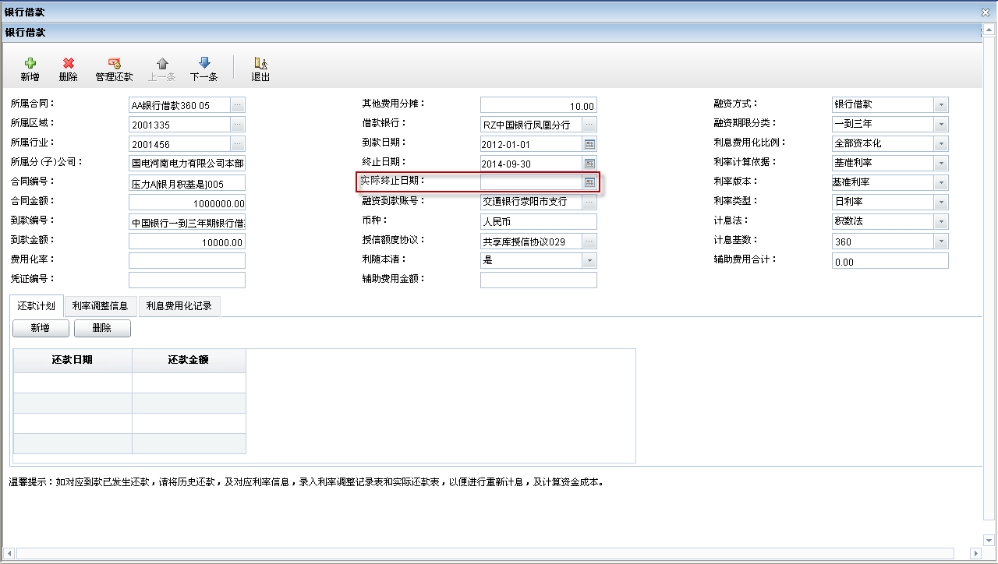  - 在合同展期时，对于尚未到款的，只能在实际到款后，在到还款管理，“银行借款”界面新增到款记录时，系统自动填写“实际终止日期”，且该日期为合同属性中的“实际终止日期”，到款记录的“终止日期”置灰处理。并与“实际终止日期”相同。  - 如果在合同展期前，到款已经还完，其“实际终止日期”与“终止日期”相同，且均不允许用户再进行手工修改。  - 如果发生了提前还款，则将合同的实际终止日期更新，且将该合同中 与合同“实际终止日期”相同的 到款记录的“实际终止日期”同步更新。即：到款记录“实际终止日期”等于合同“实际终止日期”的，也要更新为提前还款的“实际终止日期”
后置条件
查询与报表 | 详见业务信息
非功能性需求
抽取出的功能名称列表
    - G15-01隐藏利息费用化记录子表
用例名称 | 隐藏利息费用化记录子表
用例编号 | G15-01
参与者 | 资金管理专责（授权人员）
前置条件 | 无
子功能点 | - 本功能只对国网进行调整，国电不做改变。  - 进入银行借款界面时，系统默认隐藏“利息费用化”子表。  - 主表中的“辅助费用金额”以及“辅助费用合计”字段，系统默认不显示。  - 单凭格式中隐藏“利息费用化记录子表”，置灰“辅助费用合计”、“辅助费用金额”  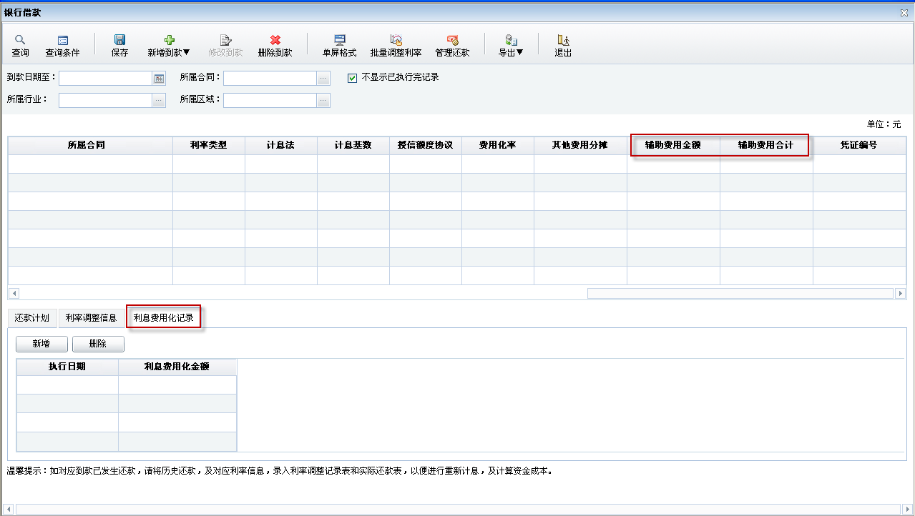
后置条件
查询与报表
非功能性需求
抽取出的功能名称列表 | 隐藏利息费用化记录子表

    - G16-01提前还款增加“实际终止日期”
用例名称 | 提前还款增加“实际终止日期”
用例编号 | G16-01
参与者 | 资金管理专责（授权人员）
前置条件 | 无
子功能点 | - 到款记录增加“实际终止日期”（133377合同展期业务处理 已增加，详见用例G14-01）。  将所属到款的还款记录中的最后一笔还款记录的还款时间回写至到款记录的“实际终止日期”。  合同最后一笔还款的“还款日期”生成合同的“实际终止日期”。  例如：有一笔到款，到款编号为0103，到款时间为2012-05-26，到款金额为10000，分两次还款，第一次还款6000，还款时间为2012-09-26，第二次还款4000，时间为2012-10-26，则将最后一笔还款记录的还款时间2012-10-26回写至到款记录的“实际终止日期”。  如果0103这笔到款为该合同的最后一笔还款的到款，则该合同的“实际终止日期”也更新为这笔到款的实际终止日期（2012-10-26）。  - 删除【提前到款】按钮，改为自动触发。  当满足以下条件时，系统自动标记为“是否提前还款”为“是”，（循环借款合同除外）。  - 所属合同为执行中合同；  - 当前累计还款金额等于合同金额；  - 且当前最新还款记录的还款日期早于合同属性“实际终止日期”；如果“实际终止日期”为空，则需早于合同属性“终止日期”。  - 查询时，勾选“不显示已执行完记录”时，不显示已提前还款的到款记录。  - 系统自动标记提前还款的触发时点：  如果为手工录入，则当点击【保存】按钮时，系统判断提前还款条件，如果符合，则标记为提前还款；  如果为单据生成还款记录的，则当点击【保存】按钮时，系统判断提前还款条件，如果符合，则标记为提前还款；  如果为导入，则【导入】时，系统判断提前还款条件，如果符合，则标记为提前还款。  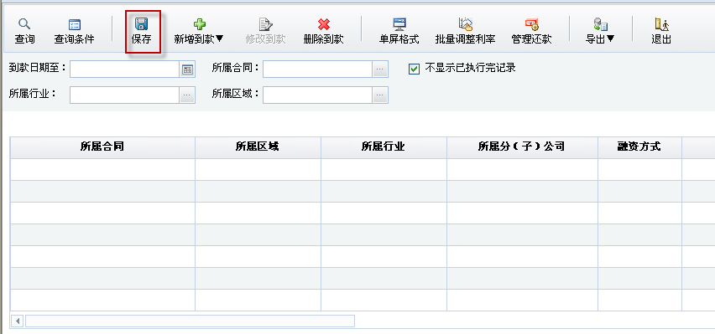  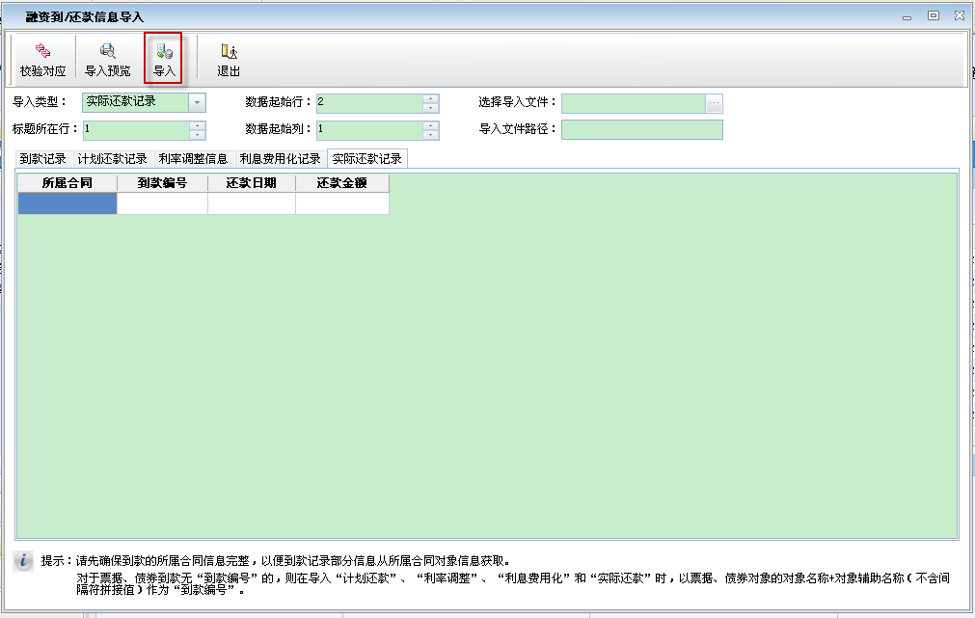  - 如果合同做了展期处理后，又发生了提前还款，则将合同属性的“实际终止日期”更新为提前还款的“实际终止日期”（即覆盖）；且在合同信息变更处能查询到展期处理时的“实际终止日期”
后置条件
查询与报表
非功能性需求
抽取出的功能名称列表 | 提前还款增加“实际终止日期”

    - G17-01还本付息单完成后自动生成还款记录
用例名称 | 还本付息单完成后自动生成还款记录
用例编号 | G17-01
参与者 | 资金专责
前置条件 | 还款记录的业务数据生成方式为“单据生成”
子功能点 | 目前，系统中对于合同\债券的还款记录的生成方式，提供了以下几种：  - 通过融资到还款信息导入功能批量导入（导入）  - 在到还款管理功能中手工录入（录入）  - 在到还款管理功能中选择已完成的还本付息单据记录生成（单据生成）  - 通过还本付息功能发起还本付息单（仅限于“工资电子支付单”样式），单据完成后在融资待办中生成还款待办记录，点击确定还款待办记录后自动生成还款记录（单据生成）  具体采用哪种方式需要在“业务参数设置\业务数据生成方式”功能中设置。并且，对于采用“单据生成”的，还需要设置对应的单据类型和项目对应关系（下图1）。  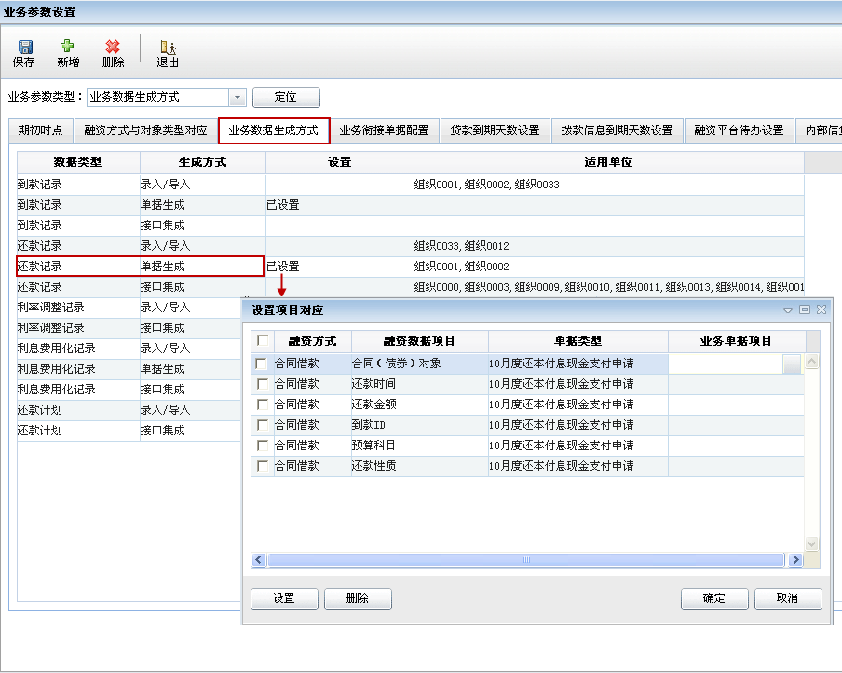  图1 业务数据生成方式_单据生成还款记录设置  注意：以上为系统中已实现的功能，仅作分析说明，以下内容为本次需求要提供的功能。  目前，通过还本付息功能发起还本付息单进行还款这一操作方式不符合国网用户的要求，需对还本付息功能进行调整。因此，在还本付息功能完成调整前，国网用户仍采用手工填写还本付息单据的方式进行还款。因此，需允许用户手工填写还本付息单，并在单据完成时自动生成还款记录。另，还需对现有的两种单据生成还款记录的方式进行调整。  - 注本需求提供有一个前提条件，即：用于还本付息的单据中必须存在与融资数据项目“合同（债券）对象”、“到款ID”、“还款金额”、“预算科目”、“还款性质”对应的单据项目；并且，若要通过还本付息功能推送出还本付息单据，单据类型只能是“工资电子支付单”样式，否则无法通过单据生成还款记录。  - 手工填写还本付息单（单据中的记录是以管理对象——合同\债券为单位的），单据完成时自动生成还款记录  若用户手工填写了一张还本付息单，并且单据类型为“业务数据生成方式”中还款记录所设的单据类型，那么，需做以下处理  - 区分出单据中每条记录的业务类型是“还本”还是“付息”  “业务参数设置\融资业务与预算衔接”功能中已提供了设置“融资方式+合同类型+ 业务类型”与“预算科目”的对应关系。可以通过该功能中已设置的方案，反过来根据“预算科目+融资方式+合同类型”查找“业务类型”。  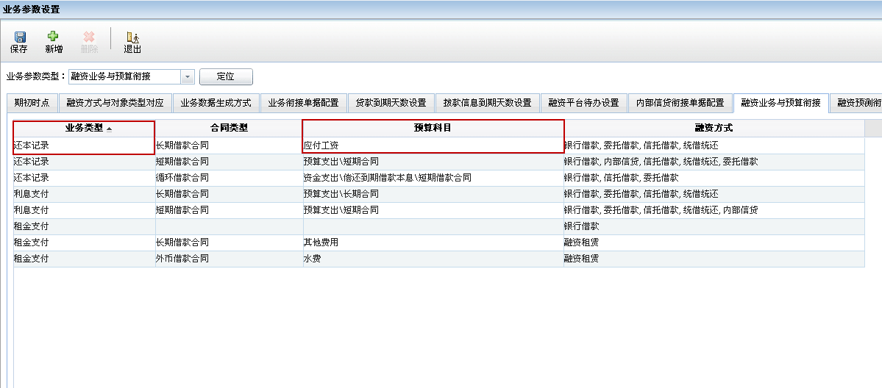  图2 业务数据生成方式_融资业务与预算衔接  对于单据中的每条记录，查找其预算科目在“融资业务与预算衔接”方案中对应的“业务类型”。若对应的“业务类型”为“还本记录”，则该条记录就为“还本”；若预算科目对应的“业务类型”为“利息支付”，则该条记录就为“付息”。  注意：基于该设置，有可能多个方案使用的是同一个预算科目，因此，根据预算科目反查业务类型时，肯能同时找到了多个方案，例如下例中的科目A、科目B（虽然实际业务中不可能出现这种设置） 。对于科目A，虽然找到了两个方案，但是方案对应的业务类型是相同的，都为“还本记录”，那么认为，科目A对应的业务类型就是还本；对于科目B，两个方案对应的业务类型不同，那么认为无法确定该科目的业务类型，由用户手工填写确定。  由于目前的“融资业务与预算衔接”设置功能中一个“融资方式+合同类型+业务类型”只能对应一个“预算科目"，而国网业务中，二级可以对一级定义下发的科目进行细化，因此，一个“融资方式+合同类型+业务类型”可能要对应多个“预算科目"。在对该设置功能进行优化前，可能存在设置方案中没有还本付息单中所使用的预算科目，从而无法确定业务类型。对于这种情况，还需提供能由用户在单据上手工选择是“还本”还是“付息”；并且，根据规则确定了业务类型的，用户仍可以手工修改，最终以用户手工填写的为准。  - 单据流转完成时（末岗位），对于业务类型为“还本”的、合规的记录（合规性校验见下文3）中描述），需自动生成对应到款的还款记录（需显示在到还款管理功能的到款记录的实际还款子表中）。  - 对应到款的确定规则：  - 若该条记录的所属合同\债券只有一笔到款，那么就为该到款插入实际还款记录  - 若该条记录的所属合同\债券合同有多笔到款，将到款按到款日期排序，从前往后按到款的本金余额依次插入实际还款记录。  - 插入的还款记录处理规则：  - “还款日期”为单据完成时的系统日期（精确到日）。  - “还款金额”为“本次申请金额”（图1设置中“融资数据项目_还款金额”对应的单据项目）。  假设有合同A，2012-10-10的到款情况如下：  用户于2012-10-10手工填写并完成了一张还本付息单据如下（并且，示例中的预算科目对应的业务类型为还本）：  那么，为各到款插入如下还款记录：  - 还款记录合规性校验：  - 需提供校验，若存在以下情况，则给予提示，并且不允许传递单据  - 找不到合同\债券到款记录。  提示内容：“XXXX（注：XXXX为合同\债券名称）”没有到款记录，不可进行还款。  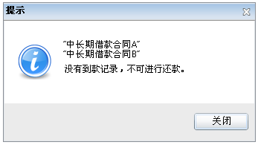  - 有合同\债券到款，但支付金额超过了合同\债券的本金余额。提示内容：“XXXX”还款金额大于本金余额，不可进行还款。  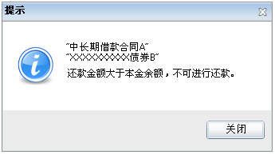  - 在完成单据时，对于满足以下条件的单据记录自动生成还款记录：  - 合同\债券有到款记录  - 支付金额小于等于合同\债券的本金余额  - 对于要插入还款记录的到款，不存在已有的、相同还款日期（与单据传递时的当前系统日期相比）的还款记录  因为，目前系统有控制：对于每笔到款，不允许存在两笔还款日期相同的还款记录  - 对于计息法为“逐笔法”的合同\债券到款，还款日期还必须满足其特殊的还款日期要求（同手工录入逐笔法合同还款记录的还款日期控制规则）  并列出生成还款记录的合同\债券清单，若是合同则显示“合同名称\到款编号”，若是债券则只显示“债券名称”。（本需求平台目前无法实现，可暂不提供，等后期平台支持后，再加上）  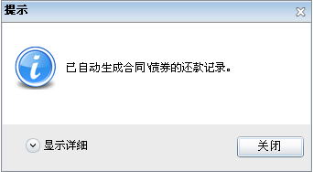  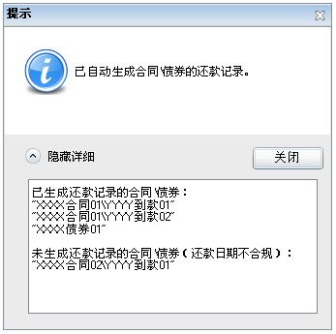  - 注1：对于手工填写的还本付息单，单中记录是以管理对象为单位的，因此需控制单据上一个管理对象只能有一条记录。  - 注2：若一条合同还款记录同时需还多笔到款时，只要有一笔到款的还款不合规，则整个合同都不回写还款记录。  - 通过还本付息功能生成的还本付息单（单据中的记录是以到款为单位的），单据完成时自动生成还款记录（对原有功能的调整）  - 通过还本付息功能推送的单据，已知每条记录的业务类型和所属到款ID，无需再额外判断，而且也不允许再手工修改。  - 与手工填写的还本付息单一样，单据流转完成时（末岗位），对于业务类型为“还本”的、合规的记录，需自动生成对应到款的还款记录  - 并且，单据完成后，还本的记录不再进入融资待办中生成还款待办记录，因为，单据流转完成时已自动回写了还款记录，无须再进入融资待办回写。  接上例，假设，用户于2012-11-10通过还本付息功能推送出并完成了一张还本付息单据如下：  那么，为到款DKA03插入如下还款记录：  - 还款记录合规性校验：  - 需提供校验，若存在以下情况，则给予提示，并且不允许传递单据  - 支付金额超过了到款的本金余额。提示内容：“XXXX（注：XXXX为合同\债券名称）\ YYYY（注：YYYY为合同到款编号）” 还款金额大于本金余额，不可进行还款。  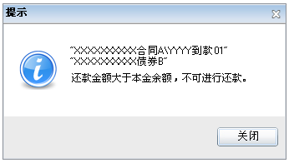  - 在完成单据时，对于满足以下条件的单据记录自动生成还款记录：  - 合同\债券有到款记录  - 支付金额小于等于合同\债券到款的本金余额  - 对于要插入还款记录的到款，不存在已有的、相同还款日期（与单据传递时的当前系统日期相比）的还款记录  - 对于计息法为“逐笔法”的合同\债券到款，还款日期还必须满足其特殊的还款日期要求（同手工录入逐笔法合同还款记录的还款日期控制规则）  并列出生成还款记录的结果，提示界面同上文。  - 手工选择已完成的还本付息单生成还款记录（对原有功能的补充）  现有系统中，只要是“业务数据生成方式”中还款记录所设的单据类型，已完成未作废的单据记录就会进入到还款管功能的选择单据记录生成还款记录的功能界面中。  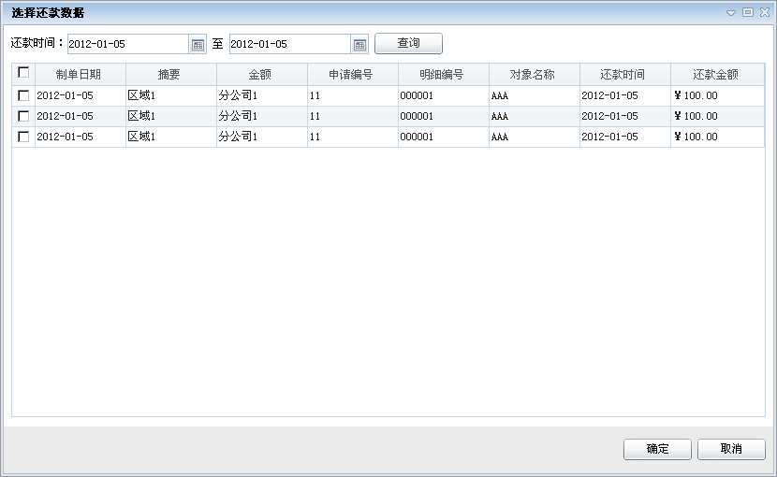  参见10022 图10还款数据新增  增加并调整了以上两点单据完成时自动生成还款记录的功能后，须控制：只有业务类型为“还本”、且在单据完成时没有自动生成还款记录的单据记录，才可进入到还款管功能的选择单据记录生成还款记录的功能界面中。  另，若某条单据记录已自动生成还款记录，但是后期又手工在到还款管理功能中将该单据记录对应的所有还款记录删除后，该条记录可再次出现在选择还款数据界面中。  - 单据生成的还款记录与单据的联动处理  对于单据生成还款记录的方式，单据记录是还款记录的依据，因此，若要作废或者修改已完成的还本付息单据，应先删除该单据所对应的还款记录，否则，不允许作废单据。  即，在【作废】或者发起【修改】还本付息单前，先判断单据记录中是否有已生成还款记录并且未删除的，如有，则提示：单据”XXXX（XXXX为单据编号）”完成时已自动生成还款记录，请先删除对应的还款记录，才可修改或作废单据。
  业务类型 | 合同类型 | 预算科目 | 融资方式
  还本记录 | 长期借款合同 | 科目A | 银行借款
  还本记录 | 短期借款合同 | 科目A | 委托借款
  还本记录 | 循环借款合同 | 科目B | 银行借款
  利息支付 | 短期借款合同 | 科目B | 委托借款
  到款编号 | 到款日期 | 到款金额 | 2012-10-10时的本金余额
  DKA01 | 2012-01-01 | 10000 | 0
  DKA02 | 2012-02-01 | 10000 | 5000
  DKA03 | 2012-03-01 | 20000 | 20000
  预算科目 | 管理对象 | 业务类型 | 本次申请金额
  现金流出\偿还贷款本金\短期合同 | 合同A | 还本 | 15000
  到款DKA02的还款记录
  还款日期 | 还款金额
  2012-10-10 | 5000
  到款DKA03的还款记录
  还款日期 | 还款金额
  2012-10-10 | 10000
  预算科目 | 管理对象 | 到款ID | 业务类型 | 本次申请金额
  现金流出\偿还贷款本金\短期合同 | 合同A | DKA03 | 还本 | 10000
  到款DKA03的还款记录
  还款日期 | 还款金额
  2012-11-10 | 10000
后置条件 | 还款记录
查询与报表 | 无
非功能性需求 | 无
抽取出的功能名称列表 | 还本付息单完成后自动生成还款记录

    - G18-01实际还款管理调整
用例名称 | 实际还款管理调整
用例编号 | G18-01
参与者 | 资金专责
前置条件
子功能点 | - 在到还款管理功能的“实际还款”页签中，为还款记录增加一列“单据编号”。  如果还款记录是通过单据生成的，应同时记录下生成还款记录的对应单据编号，以便用户查询和确认还款记录生成是否正确。  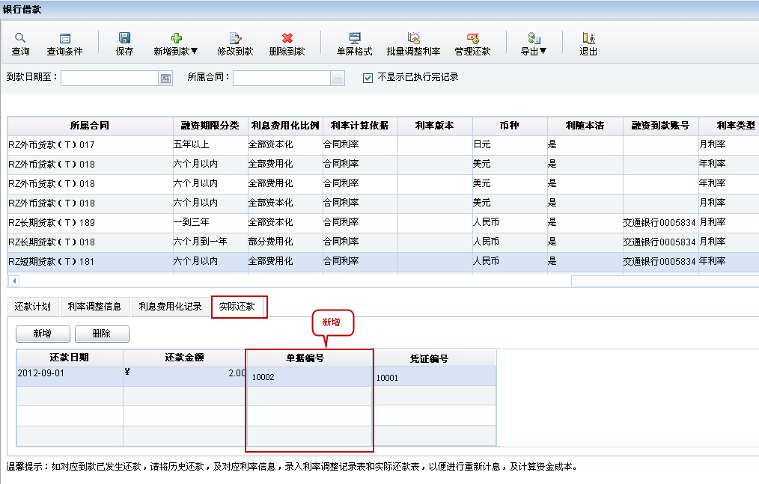  - 调整还款记录的删除规则  从业务上看，实际还款记录一旦参与计提并推送生成单据或者一旦结息并核对了，就不能再删除该笔还款。  现有系统对于该点是以实际还款所属的到款是否已计提利息或者结息来判断的，这样的判断是不完全正确的。需进行优化，采用新的规则来判断，具体如下：  需判断实际还款的还款日期落在所属到款的哪一个计提周期、哪一个结息周期；若还款所属的计提周期已计提利息并推送了计息单，则不允许删除该笔还款；或者，还款所属的结息周期已结息并核对，也不允许删除该笔还款。  - 举例说明：  假设2012-1-1有一笔到款A01，积数法，按季结息，计提日为28日，结息日为20日。  到款A01在2012-10-20有一笔还款A0101，那么，对于这笔还款：  所属计提周期为2012-9-29至2012-10-28，只要到款A01在该计提周期已计提并推送了计息单，则不允许删除还款A0101。  所属结息周期为2012-9-21至2012-12-20，只要到款A01在该结息周期已结息并核对，则不允许删除还款A0101。
后置条件 | 删除实际还款记录
查询与报表 | 无
非功能性需求 | 无
抽取出的功能名称列表 | 实际还款管理调整
    - G19-01批量调整利率界面退出时结果提交至到还款管理
用例名称 | 批量调整利率界面退出时结果导入到还款管理
用例编号 | G19-01
参与者 | 资金专责
前置条件
子功能点 | 在借款类业务管理-到还款管理-银行借款界面中的批量调整利率功能中，如已调整利率，在退出时。  - 在点击批量利率调整按钮前检查到还款界面是否有调整，如存在调整，但是未保存，提示“到还款管理中存在调整信息，是否保存？”，点击“是”保存到还款界面中的调整，点击“否”，则取消到还款界面中的调整。  - 在选择到款后填写利率调整信息，点击调整，提示“调整成功”；  - 点击退出时要把此利率调整的结果提交至到还款界面的利率调整子表中。  - 批量调整利率的结果与利率调整子表中利率的调整按时间顺序保存。
后置条件 | 删除实际还款记录
查询与报表 | 无
非功能性需求 | 无
抽取出的功能名称列表 | 批量调整利率界面退出时结果提交到还款管理

  - 系统功能点清单

功能点清单
功能点编号 | 功能点名称 | 类型 | 对应用例编号 | 依赖功能点编号 | 所属应用 | 功能点内容描述 | 前置条件
G01 | 业务数据生成方式修改 | 系统功能 | G01-01 |  | 融资管理 | 到款数据单据生成方式，设置时可不对应到款时间、终止日期，还款数据可不对应还款时间。
G02 | 单据生成到还款记录修改 | 系统功能 | G02-01 | G01 | 融资管理 | 单据生成到款数据，到款时间、终止日期可修改，生成还款数据，还款时间可修改。
G03 | 到还款记录增加凭证编号 | 系统功能 | G03-01 |  | 融资管理 | 到款记录表及实际还款表增加凭证编号
G04 | 利率计算依据名称修改 | 系统功能 |  |  | 融资管理 | 合同利率改为固定利率
G05 | 辅助费用合计修改 | 系统功能 | G05-01 |  | 融资管理 | 增加一列辅助费用合计=辅助费用金额+其他费用分摊
G06 | 去掉查询条件所属行业、所属区域 | 系统功能 | G06-01 |  | 融资管理 | 国网去掉查询条件所属行业、所属区域。
G07 | 利率调整期间顺序调整 | 系统功能 | G07-01 |  | 融资管理 | 调整利率调整期间选项顺序
G08 | 增加“提前还款”功能按钮 | 系统功能 |  |  | 融资管理 | 增加“提前还款”功能按钮
G09 | 初始利率调整记录默认生成“调整幅度”。 |  |  |  | 融资管理 | 在第一笔到款的利率调整记录中，第一次新增利率调整记录时，如果“利率”列为基准利率或银行利率，则“调整幅度”列取值合同属性“调整幅度”，可修改。
G10 | 增加一种利率调整方式 |  | G10-01 |  | 融资管理 | 增加一种利率调整方式
G11 | 控制利率调整信息的“发布日期” |  | G11-01 |  | 融资管理 | 控制利率调整信息的“发布日期”
G12 | 增加对到款记录的控制 |  | G12-01 |  | 融资管理 | 增加对到款记录的控制
G13 | 到还款管理中金额项的显示调整 |  | G13-01 |  | 融资管理 | 到还款管理中金额项的显示调整
G14 | 合同展期后，到款记录的展期处理 | 系统功能 | G14-01 |  | 融资管理 | 在借款展期处理中，进行合同展期处理时，支持指定具体到款记录展期处理。
G15 | 隐藏利息费用化记录子表 | 系统功能 | G15-01 |  | 融资管理 | 隐藏利息费用化记录子表
G16 | 提前还款增加“实际终止日期” | 系统功能 | G16-01 |  | 融资管理 | 提前还款增加“实际终止日期”
G17 | 还本付息单完成后自动生成还款记录 | 系统功能 | G16-01 |  | 融资管理 | 还本付息单完成后自动生成还款记录
G18 | 实际还款管理调整 | 系统功能 | G17-01 |  | 融资管理 | 实际还款管理调整
G19 | 批量调整利率新增提交功能 | 系统功能 | G19-01 |  | 融资管理 | 批量调整利率新增提交功能

- 系统技术规格
  - 性能

响应时间
规格编号 | XXX_NFP-001 | 规格类型 | 性能
规格描述 | 符合GRIS通用要求

吞吐量
规格编号 | XXX_NFP-002 | 规格类型 | 性能
规格描述 | 符合GRIS通用要求

资源使用
规格编号 | XXX_NFP-003 | 规格类型 | 性能
规格描述 | 符合GRIS通用要求
  - 可靠性
规格编号 | XXX_NFP-004 | 规格类型 | 可靠性
规格描述 | 符合GRIS通用要求
  - 可用性
规格编号 | XXX_NFP-005 | 规格类型 | 可用性
规格描述 | 符合GRIS通用要求
  - 可扩展性
规格编号 | XXX_NFP-006 | 规格类型 | 可扩展性
规格描述 | 符合GRIS通用要求
  - 易用性
规格编号 | XXX_NFP-009 | 规格类型 | 易用性
规格描述 | 符合GRIS通用要求
  - 安全

应用安全
规格编号 | XXX_NFP-007 | 规格类型 | 安全
规格描述 | 符合GRIS通用要求

数据安全
规格编号 | XXX_NFP-008 | 规格类型 | 安全
规格描述 | 符合GRIS通用要求
  - 容量规划
规格编号 | XXX_NFP-003 | 规格类型 | 性能
规格描述 | 符合GRIS通用要求
  - 运行维护要求
以下功能点是系统运维的统一要求，每个系统都需要实现：
- 在业务系统页面底端的内嵌状态栏内，显示当前页面的打开时间。如“页面打开时间：1.466秒”，以便于量化用户体验指标和排查问题；
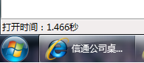
- 为运维管理员增加专有监控页面（即：运维管理员页面），能够显示各主要模块的运行状态，具有系统日志审计功能；
- 在运维管理员页面增加当前结构化及非结构化数据量描述、数据库总表空间大小、当前连接数指标和当前在线用户指标；
- 在运维管理员页面增加IMS接口状态监控，系统各功能模块之间业务走势，并以声音及显示形式提供及时的警告，提供必要的邮件或短信通知，便于故障的及时定位；
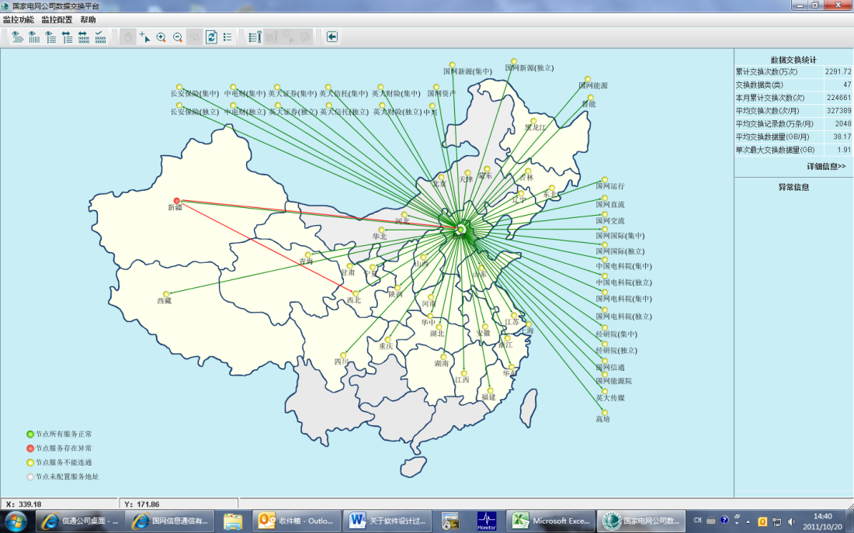
- 在运维监控内容中提供业务接口可用性的监控。横向集成的系统相互间存在一些业务接口，个别情况下出现系统无法发送数据或者接收数据，如果没有一个直观的接口监控平台，将很难定位问题；
- 在运维监控内容中提供系统非可视化资源占用率的情况，如连接池占用情况，虚拟内存使用情况等，以可视化形式输出；
- 需要为运维管理设置专用测试用户，便于运维人员了解系统使用情况，进行必要的运维审计。
系统概要设计文档中应该对上述需求进行分析和设计。
- 相关假设、限制、依赖条件
无。
- 字体要求及文档工具
  - 字体要求
- 一级标题：黑体，二号字体；
- 二级标题：黑体，小二号字体；
- 三级标记：黑体，三号字体；
- 正文：宋体，五号字体；
  - 文档工具推荐
- 单位组织结构图、功能模块分解图推荐使用VISIO 绘制，或直接使用WORD 中的画图工具；
- 业务流程图推荐使用VISIO 中的EPC 模板绘制；
- 软件用户界面推荐使用GUI Design Studio 工具制作。

